Kubernetes部署

一、环境准备
节点名称 | ip地址 | 系统配置 | 部署应用
k8s-master | 192.168.96.130 | 2g/2c
k8s-node | 192.168.96.140 | 2g/2c

二、安装前准备
（两台机器都操作）

2.1 升级系统内核
检查操作系统版本，操作系统版本至少在7.5以上
#查看系统版本
cat /etc/redhat-release
#查看当前系统的内核：
uname -sr
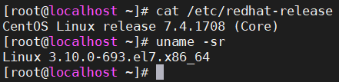
安装最新主线内核版本
#在 CentOS 7.x 上启用 ELRepo 仓库：
rpm --import https://www.elrepo.org/RPM-GPG-KEY-elrepo.org
rpm -Uvh https://www.elrepo.org/elrepo-release-7.0-4.el7.elrepo.noarch.rpm

#查看可用的系统内核相关包：
yum --disablerepo="*" --enablerepo="elrepo-kernel" list available

#安装最新主线内核版本：
yum -y --enablerepo=elrepo-kernel install kernel-ml
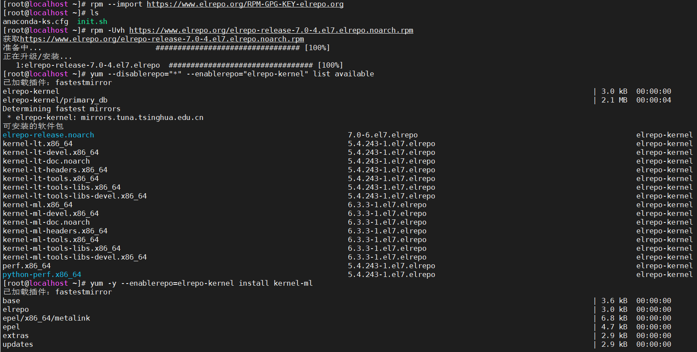
设置默认内核版本
#修改GRUB_DEFAULT=0，设置为0表示默认启动第一个操作系统或内核，从0开始计数
vim /etc/default/grub

GRUB_TIMEOUT=5
GRUB_DISTRIBUTOR="$(sed 's, release .*$,,g' /etc/system-release)"
GRUB_DEFAULT=0 # 修改此处，原来是 saved
GRUB_DISABLE_SUBMENU=true
GRUB_TERMINAL_OUTPUT="console"
GRUB_CMDLINE_LINUX="crashkernel=auto rd.lvm.lv=centos/root rd.lvm.lv=centos/swap rhgb quiet"
GRUB_DISABLE_RECOVERY="true"

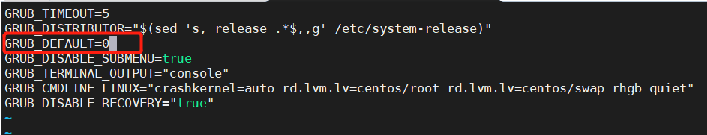

重建内核配置
grub2-mkconfig -o /boot/grub2/grub.cfg

#查看默认内核
grubby --default-kernel

#若不是最新的，使用以下命令设置，reboot重启生效。
grubby --set-default $(ls /boot/vmlinuz-* | grep elrepo)
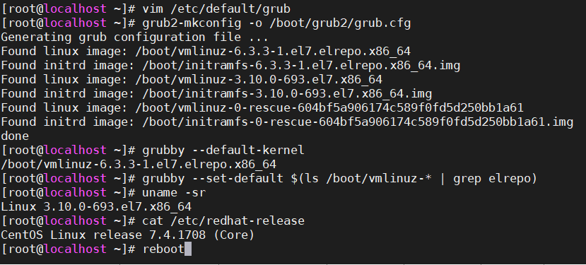
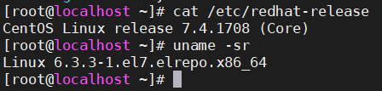

2.2 配置主机名和本地解析Hosts
hostnamectl set-hostname k8s-master
hostnamectl set-hostname k8s-node
vim /etc/hosts
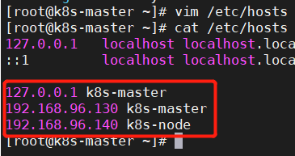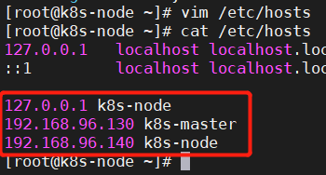

2.3 关闭防火墙和SElinux
#关闭防火墙，关闭SELinux（设置为disabled）
systemctl stop firewalld && systemctl disable firewalld
setenforce 0
sed -i 's#SELINUX=enforcing#SELINUX=disabled#g' /etc/selinux/config

#确保防火墙和SElinux是关闭状态
systemctl status firewalld
getenforce

#查看selinux：cat /etc/selinux/config
#1.永久关闭 SELinux ，需要重启机器生效：sed -i 's#SELINUX=enforcing#SELINUX=disabled#g' /etc/selinux/config
说明：修改SELinux配置文件，将SELINUX=enforcing改为SELINUX=disabled，禁用SELinux安全模块。其中，sed是一个文本编辑器，-i选项表示直接修改原文件，#是分隔符，g表示全局替换。

#2.临时关闭当前会话的 SELinux ，机器重启之后无效：setenforce 0
说明：将SELinux设置为Permissive模式，允许访问被拒绝的操作，但会记录到系统日志中。

2.4 时间同步
yum install ntpdate -y
ntpdate time.windows.com
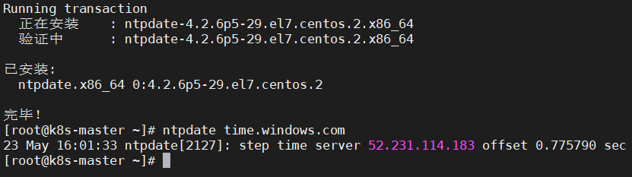

2.5 关闭swap分区
sed -ri 's/.*swap.*/#&/' /etc/fstab
swapoff -a && sysctl -w vm.swappiness=0

#查看是否关闭（swap 0 0 0则成功关闭）
free -m
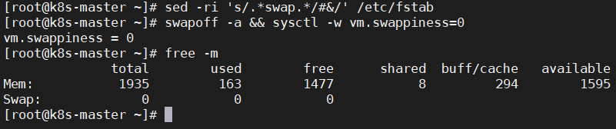

2.6 将桥接的IPv4流量传递到iptables链
cat > /etc/sysctl.d/k8s.conf << EOF
net.bridge.bridge-nf-call-ip6tables = 1
net.bridge.bridge-nf-call-iptables = 1
net.ipv4.ip_forward = 1
vm.swappiness = 0
EOF

#加载br_netfilter模块
modprobe br_netfilter

#查看是否加载
lsmod | grep br_netfilter

#使生效
sysctl --system

#拓展：持久化修改（保留配置包本地文件，重启系统或服务进程仍然有效）
sysctl -p
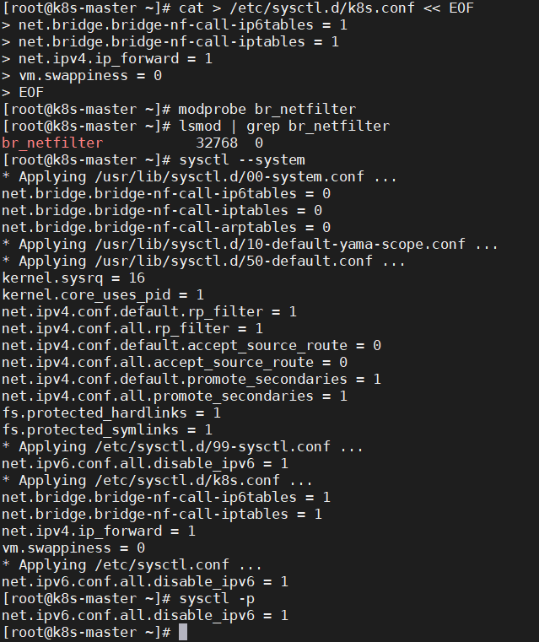

2.7 开启ipvs
安装ipset和ipvs
yum -y install ipset ipvsadm
cat > /etc/sysconfig/modules/ipvs.modules <<EOF
#!/bin/bash
modprobe -- ip_vs
modprobe -- ip_vs_rr
modprobe -- ip_vs_wrr
modprobe -- ip_vs_sh
modprobe -- nf_conntrack
EOF

#授权、运行、检查是否加载：
chmod 755 /etc/sysconfig/modules/ipvs.modules && bash /etc/sysconfig/modules/ipvs.modules && lsmod | grep -e ip_vs -e nf_conntrack_ipv4
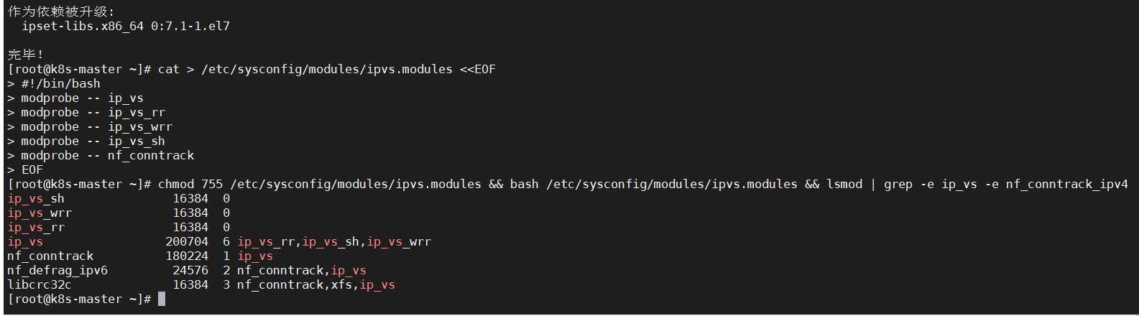
（完成后两台机器都重启一下）

三、安装部署

3.1 安装Docker
#卸载旧版本docker（如有）
yum remove docker docker-client docker-client-latest docker-common docker-latest docker-latest-logrotate docker-logrotate docker-engine

# yum安装 gcc 相关软件，安装yum工具包
yum -y install gcc gcc-c++
yum -y install yum-utils

#设置阿里云的stable 镜像仓库
yum-config-manager --add-repo https://mirrors.aliyun.com/docker-ce/linux/centos/docker-ce.repo

#更新 yum 软件包索引
yum makecache fast

#安装指定版本的 Docker（v20.10.8）:
yum -y install docker-ce-3:20.10.8-3.el7.x86_64 docker-ce-cli-1:20.10.8-3.el7.x86_64 containerd.io

#启动docker并设置开机自启
systemctl start docker
systemctl enable docker

#验证 Docker 是否安装成功：
systemctl status docker
docker -v
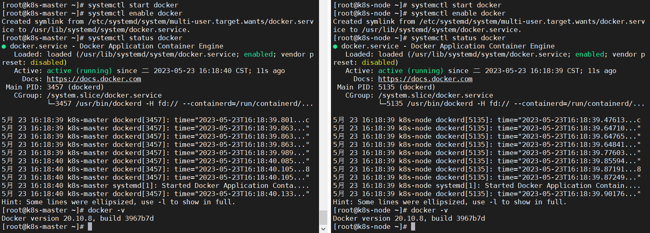

3.1.1 配置阿里云镜像加速
mkdir -p /etc/docker

#配置镜像加速：
tee /etc/docker/daemon.json <<-'EOF'
{
"registry-mirrors": ["https://docker.mirrors.ustc.edu.cn"]
}
EOF

#使之生效并重启docker
systemctl daemon-reload
systemctl restart docker
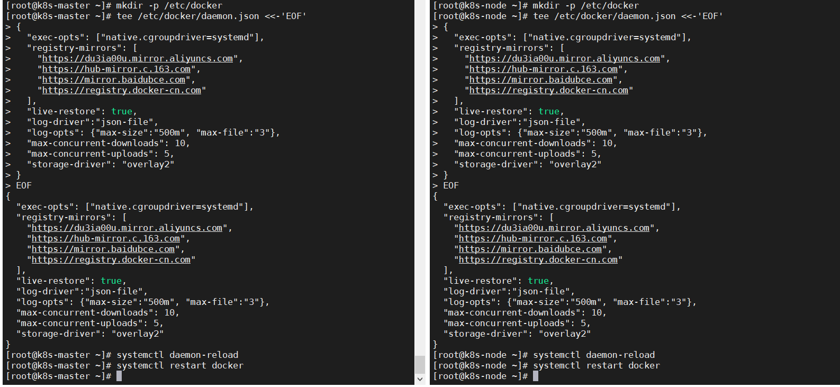

3.2 添加kubernetes Yum源
cat > /etc/yum.repos.d/kubernetes.repo << EOF
[kubernetes]
name=Kubernetes
baseurl=https://mirrors.aliyun.com/kubernetes/yum/repos/kubernetes-el7-x86_64
enabled=1
gpgcheck=0
repo_gpgcheck=0
gpgkey=https://mirrors.aliyun.com/kubernetes/yum/doc/yum-key.gpg https://mirrors.aliyun.com/kubernetes/yum/doc/rpm-package-key.gpg
EOF

#清除缓存并更新软件包列表
yum clean all
yum makecache
yum list

3.3 安装kubeadm、kubelet、kubectl
yum install -y kubelet-1.21.10 kubeadm-1.21.10 kubectl-1.21.10
kubelet --version
修改配置文件
vim /etc/sysconfig/kubelet
修改为
KUBELET_EXTRA_ARGS="--cgroup-driver=systemd"
KUBE_PROXY_MODE="ipvs"
设置开机启动
systemctl enable kubelet

四、Kubernetes集群部署

4.1 下载k8s所需要的镜像
查看Kubernetes安装所需要的镜像
kubeadm config images list
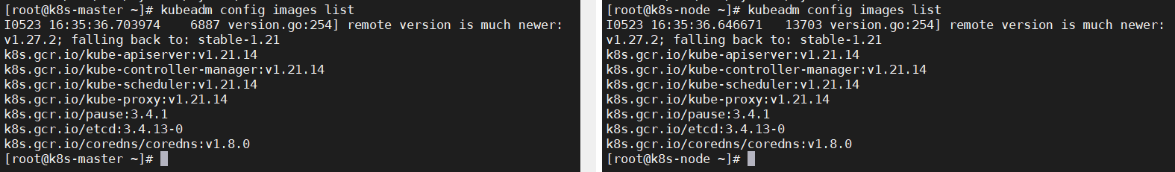

拉取镜像
docker pull registry.cn-hangzhou.aliyuncs.com/google_containers/kube-apiserver:v1.21.10
docker pull registry.cn-hangzhou.aliyuncs.com/google_containers/kube-controller-manager:v1.21.10
docker pull registry.cn-hangzhou.aliyuncs.com/google_containers/kube-scheduler:v1.21.10
docker pull registry.cn-hangzhou.aliyuncs.com/google_containers/kube-proxy:v1.21.10
docker pull registry.cn-hangzhou.aliyuncs.com/google_containers/pause:3.4.1
docker pull registry.cn-hangzhou.aliyuncs.com/google_containers/etcd:3.4.13-0
docker pull registry.cn-hangzhou.aliyuncs.com/google_containers/coredns:v1.8.0

docker images
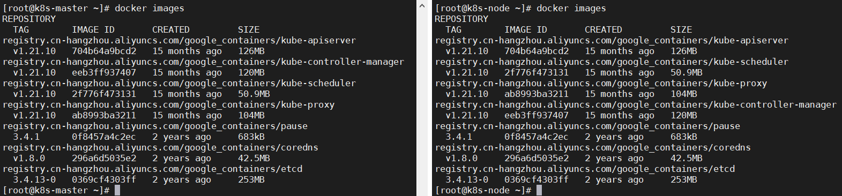

4.2 部署Master节点
在master节点（192.168.96.130）执行
kubeadm init \
--apiserver-advertise-address=192.168.96.130 \
--image-repository=registry.cn-hangzhou.aliyuncs.com/google_containers \
--kubernetes-version=v1.21.10 \
--service-cidr=10.96.0.0/16 \
--pod-network-cidr=10.244.0.0/16
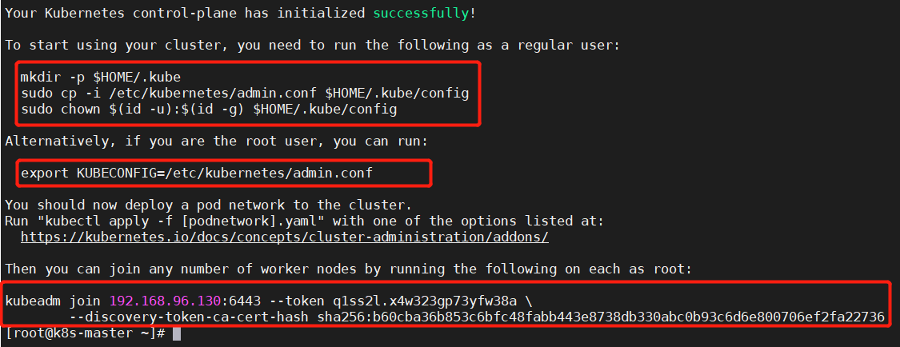
可能问题发生解决：
解决步骤
1. 清理现有的 Kubernetes 配置
由于存在先前的 Kubernetes 配置文件，你需要先清理这些文件。可以使用 kubeadm reset 命令来帮助完成这一步骤：

bash
复制代码
kubeadm reset
这个命令将停止正在运行的 kubelet 服务，删除 /etc/kubernetes/ 目录中的配置文件，以及执行其他清理操作。完成后，你应该能够重新开始初始化过程。

2. 确认 Docker cgroup 驱动
预检警告提到你的 Docker 使用的是 cgroupfs cgroup 驱动，而推荐使用的是 systemd。为了避免潜在的资源限制问题，建议你按照 Kubernetes 文档更新你的 Docker 配置，使用 systemd 作为 cgroup 驱动：

编辑 /etc/docker/daemon.json 文件（如果文件不存在，则创建它），确保包含以下内容：
json
复制代码
{
"exec-opts": ["native.cgroupdriver=systemd"]
}
重启 Docker 服务以应用更改：
bash
复制代码
systemctl restart docker
3. 重新初始化 Kubernetes
清理完毕并调整 Docker 配置后，你可以重新运行 kubeadm init 命令来初始化你的 Kubernetes 集群：

bash
复制代码
kubeadm init \
--apiserver-advertise-address=192.168.77.129 \
--image-repository=registry.cn-hangzhou.aliyuncs.com/google_containers \
--kubernetes-version=v1.21.10 \
--service-cidr=10.96.0.0/16 \
--pod-network-cidr=10.244.0.0/16
如果你希望忽略特定的预检错误并继续初始化过程，可以使用 --ignore-preflight-errors 选项，例如：

bash
复制代码
kubeadm init --ignore-preflight-errors=FileAvailable--etc-kubernetes-manifests-kube-apiserver.yaml,FileAvailable--etc-kubernetes-manifests-kube-controller-manager.yaml,FileAvailable--etc-kubernetes-manifests-kube-scheduler.yaml,FileAvailable--etc-kubernetes-manifests-etcd.yaml
不过，通常建议首先解决这些错误，确保集群能在清洁的环境中初始化，以避免未来的问题。

#创建目录存放 Kubernetes 的配置文件并配置 Kubernetes 客户端工具 kubectl
mkdir -p $HOME/.kube

#将 $HOME/.kube/config 文件的权限修改为当前用户
cp -i /etc/kubernetes/admin.conf $HOME/.kube/config
chown $(id -u):$(id -g) $HOME/.kube/config

# 如果是 root 用户，可以执行如下命令，在使用 kubectl 命令时就不需要每次都指定配置文件的路径
export KUBECONFIG=/etc/kubernetes/admin.conf
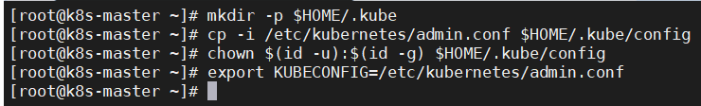
#生成token，有效期2小时
kubeadm token create --print-join-command

# 生成一个永不过期的token（记录下来）
kubeadm token create --ttl 0 --print-join-command

4.3 部署Node节点
在node节点（192.168.96.140）执行
执行master节点生成的join命令
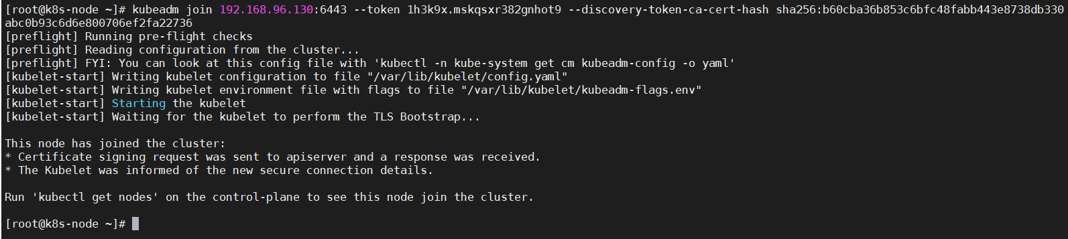
查看节点情况
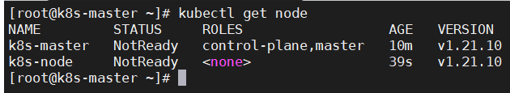

4.4 部署网络插件Calico
在master节点（192.168.96.130）执行
kubectl apply -f https://projectcalico.docs.tigera.io/v3.19/manifests/calico.yaml
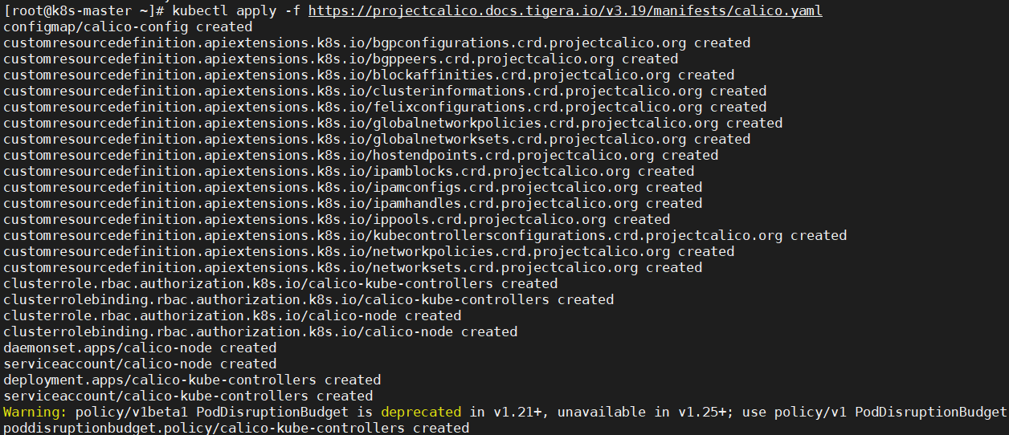
kubectl get pods -n kube-system
kubectl get node
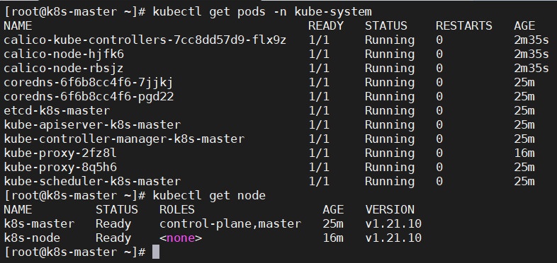
（一主一从的k8s集群搭建完毕）

4.5 设置Kube-proxy
在master节点（192.168.96.130）执行
kubectl edit cm kube-proxy -n kube-system
在mode 添加ipvs
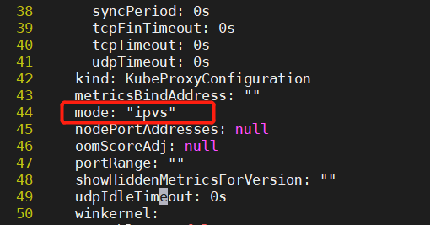
修改完后:wq保存并退出
删除kube-proxy，让k8s重新创建新的kube-proxy
kubectl delete pod -l k8s-app=kube-proxy -n kube-system
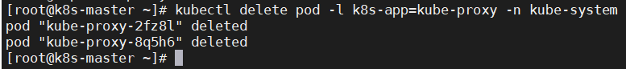

4.6 配置Node节点kubectl命令
在node节点（192.168.96.140）执行
mkdir -pv ~/.kube
touch ~/.kube/config
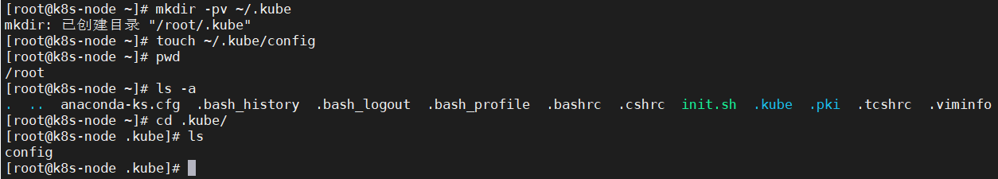

将master节点的admin.conf文件拷贝到node节点
scp /etc/kubernetes/admin.conf root@node:~/.kube/config
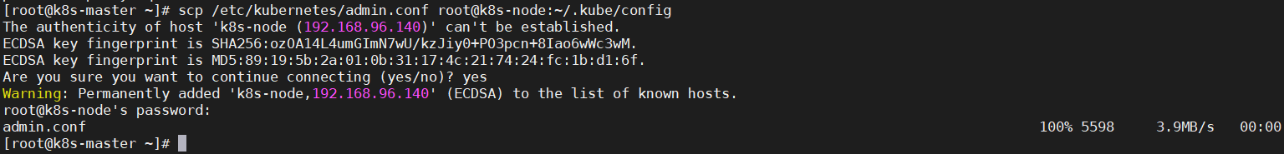
验证node节点可以使用kubectl命令
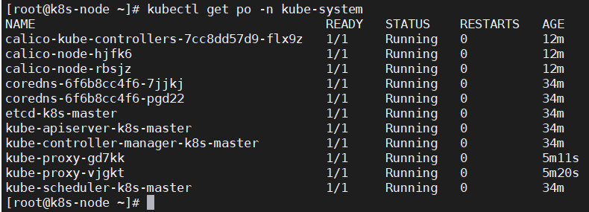

4.7 部署测试服务
在k8s集群中部署nginx
kubectl create deployment nginx --image=nginx:1.14-alpine
kubectl expose deployment nginx --port=80 --type=NodePort
kubectl get pods,svc
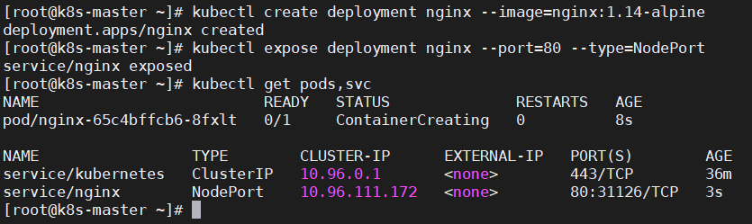

4.8 配置自动补全功能
安装bash
yum -y install bash-completion
# 自动补全
echo 'source <(kubectl completion bash)' >>~/.bashrc
kubectl completion bash >/etc/bash_completion.d/kubectl
# 全局
kubectl completion bash | sudo tee /etc/bash_completion.d/kubectl > /dev/null
source /usr/share/bash-completion/bash_completion
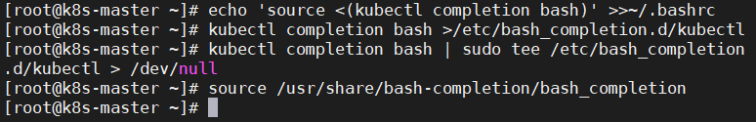
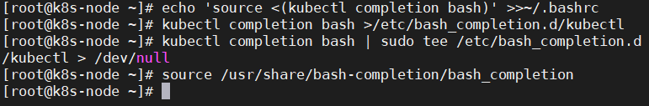

4.9 安装DashBoard
在master节点（192.168.96.130）执行
wget https://raw.githubusercontent.com/kubernetes/dashboard/v2.0.4/aio/deploy/recommended.yaml
kubectl apply -f recommended.yaml
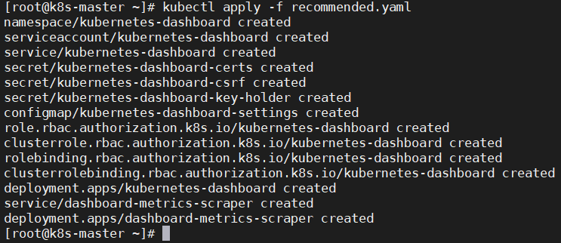

kubectl get pods --all-namespaces | grep dashboard
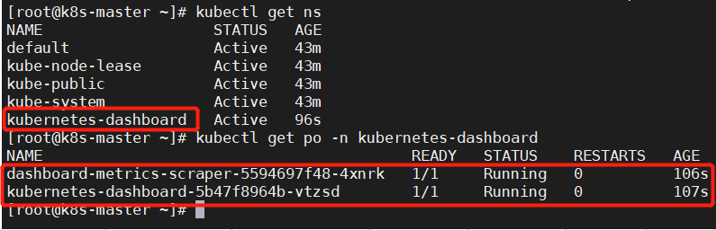
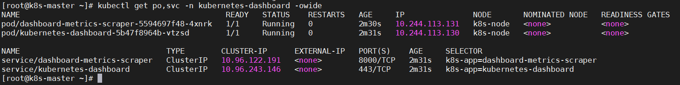
目前Dashborad的服务类型为ClusterIP 不便于浏览器访问登录，需要配置NodePort类型，使Dashborad在集群外也能够访问
需要删除现有的Dashborad
kubectl delete service kubernetes-dashboard --namespace=kubernetes-dashboard

4.10 配置DashBoard

cd /etc/kubernetes/

vim /etc/kubernetes/dashboard-svc.yaml
kind: Service
apiVersion: v1
metadata:
labels:
k8s-app: kubernetes-dashboard
name: kubernetes-dashboard
namespace: kubernetes-dashboard
spec:
type: NodePort
ports:
- port: 443
targetPort: 8443
selector:
k8s-app: kubernetes-dashboard
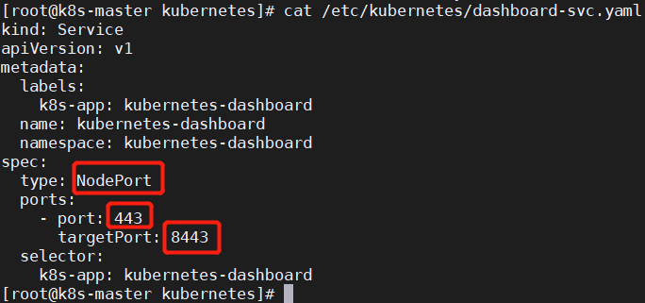
创建Dashboard服务
kubectl apply -f dashboard-svc.yaml
kubectl get po,svc -n kubernetes-dashboard
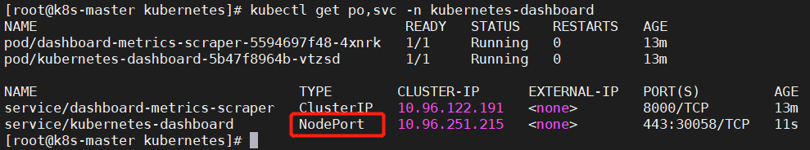
创建Dashboard管理员角色
vim dashboard-svc-account.yaml
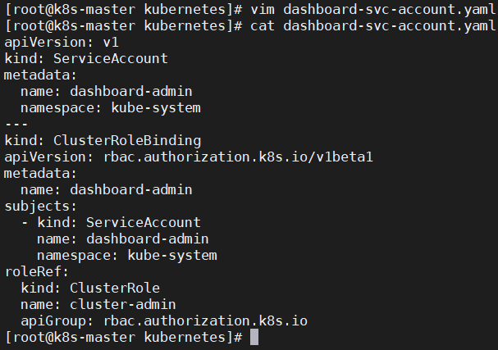
apiVersion: v1
kind: ServiceAccount
metadata:
name: dashboard-admin
namespace: kube-system
---
kind: ClusterRoleBinding
apiVersion: rbac.authorization.k8s.io/v1beta1
metadata:
name: dashboard-admin
subjects:
- kind: ServiceAccount
name: dashboard-admin
namespace: kube-system
roleRef:
kind: ClusterRole
name: cluster-admin
apiGroup: rbac.authorization.k8s.io

kubectl apply -f dashboard-svc-account.yaml
获取token
kubectl get secret -n kube-system |grep admin|awk '{print $1}'
查看token
kubectl describe secret dashboard-admin-token-f6pgq -n kube-system|grep '^token'|awk '{print $2}'
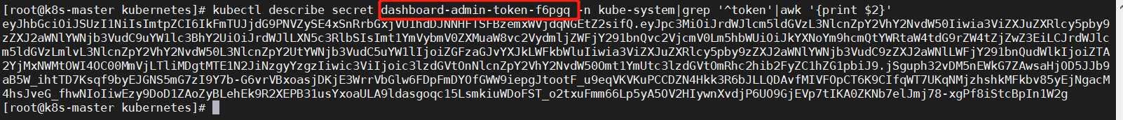
记录token
查看访问端口，访问Dashboard
kubectl get svc --all-namespaces | grep dashboard
端口为30058
访问https://192.168.96.130:30058
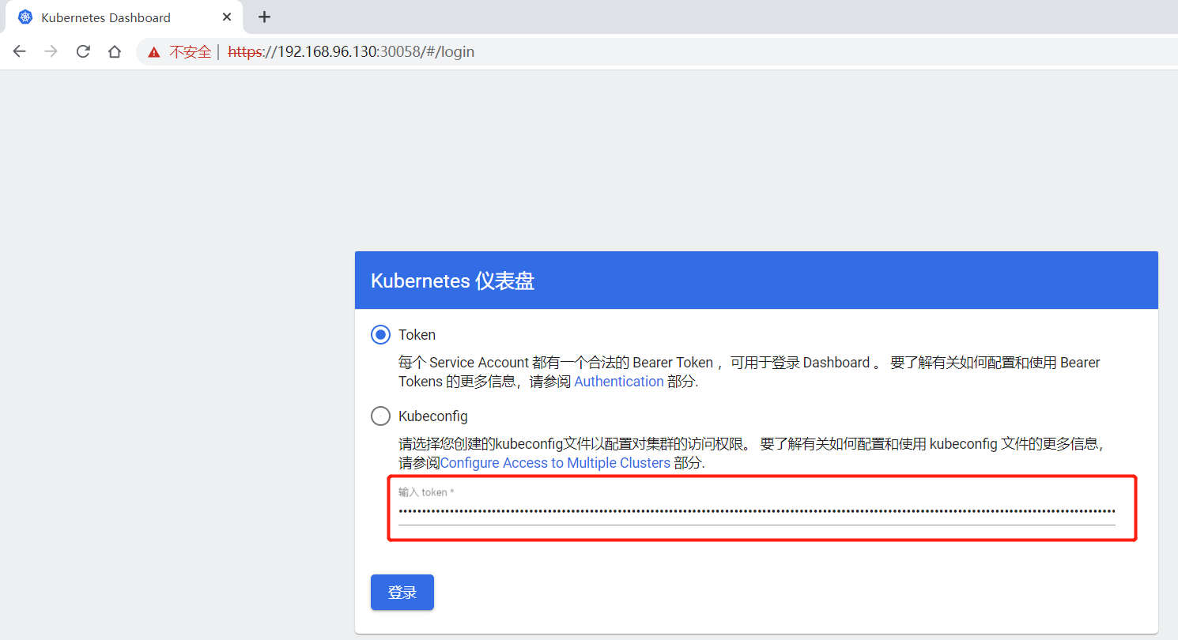
将记录的token输入，点击登录
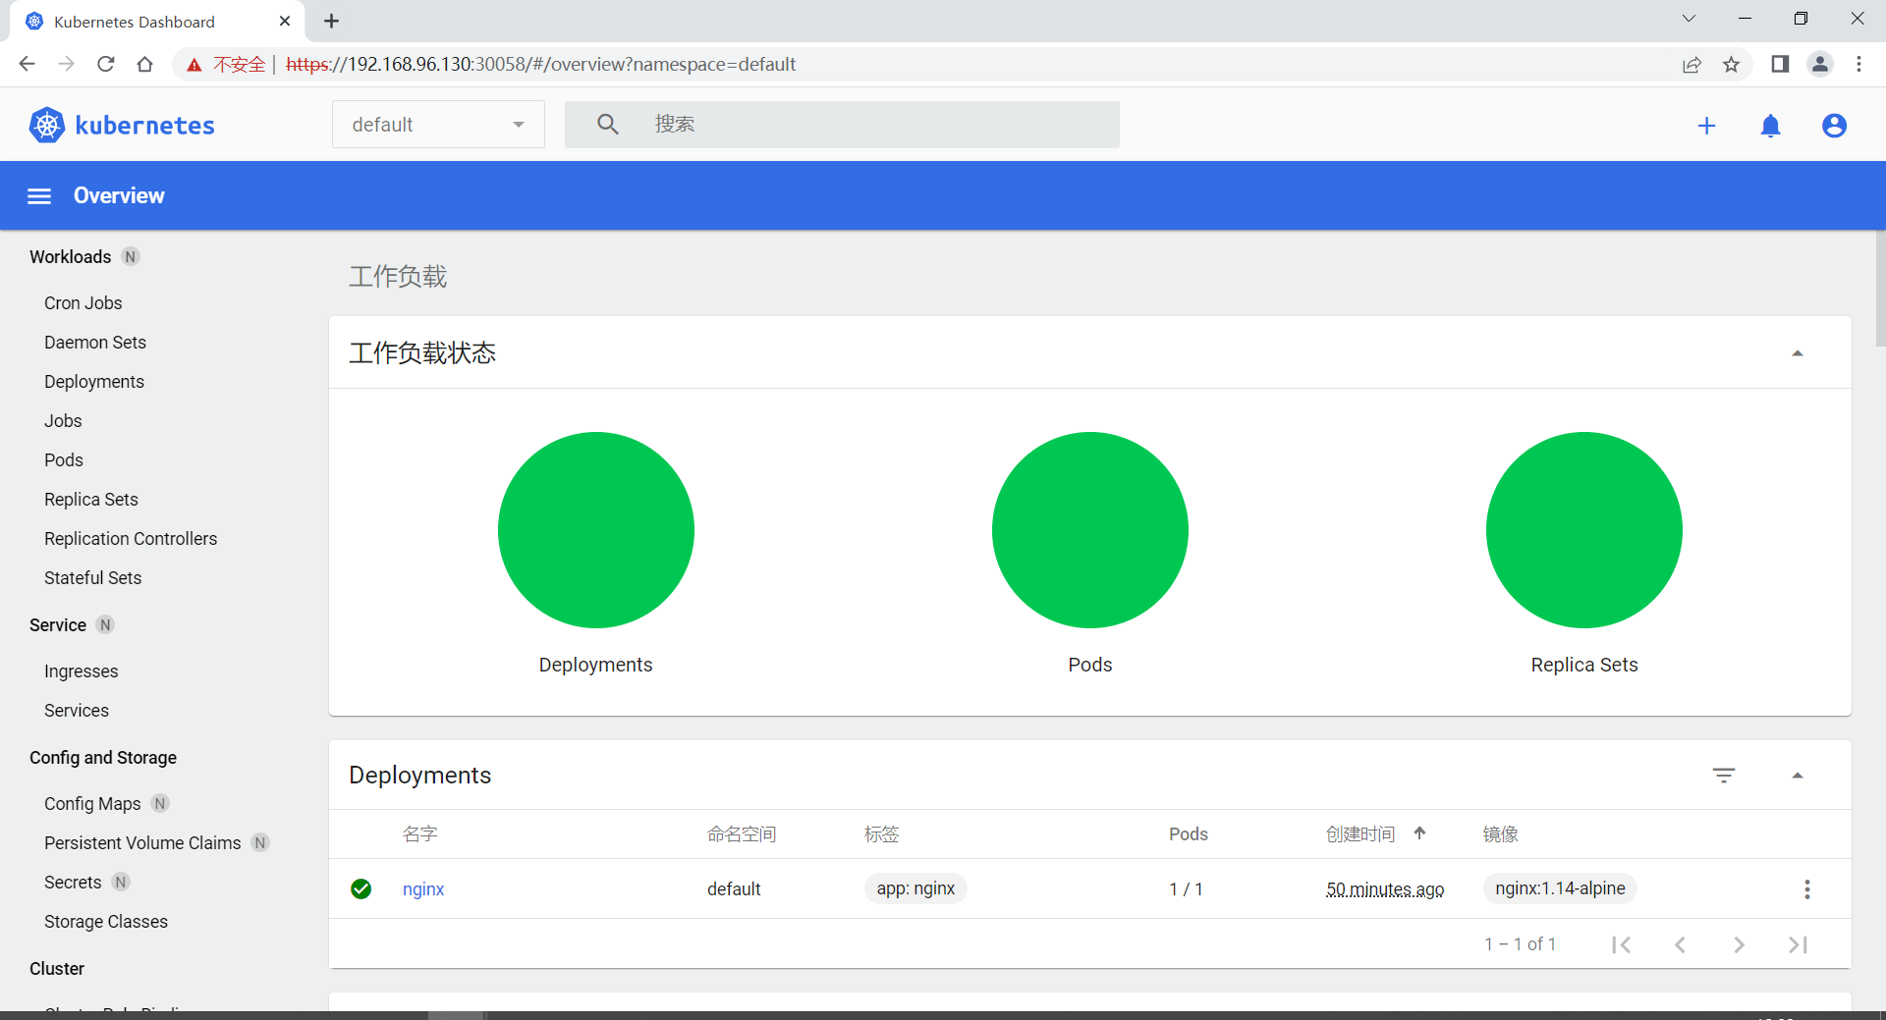
搭建完成！

PS：如果谷歌浏览器升级无法打开非官方的https网页
解决方案
在当前页面打开的时候点网页任意地方（鼠标点击当前页面任意位置，让页面处于最上层即可输入），
在chrome该页面，直接键盘敲：thisisunsafe

